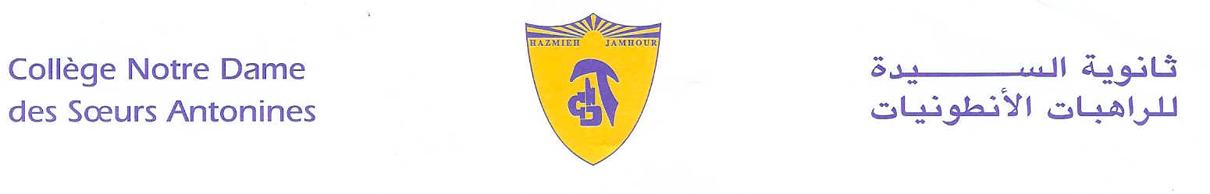
Book List
2019-2020
Grade 10
- Central themes- Heritage.
- Frankenstein- Mary Shelly- York Press- New Edition.
- Mathematics- Collection puissance- G10- ALAHLIA- Ed 2017.
- Chemistry- G10- National text book.
- Physics- Sec 1- National text book.
- Life Science sec 1 - National Textbook.
- Sociology- available at school.
- Economics- available at school.
- Espaces Littéraires- 1ère année cycle secondaire, Hachette/ Antoine.

- السلسلة العلمية في الجغرافيا – الثانوي الأول- مكتبة حبيب- جان حايك – طبعة 2013.
- التاريخ العلمي الحديث- مكتبة حبيب- منير سلامة- طبعة 2009.
- الأدب العربي- التعليم الثانوي السنة الأولى- المركز التربوي- المناهج الجديدة طبعة 2005.
- القواعد والبلاغة والعروض- الصف الأول ثانوي- مركز البحوث 2005.
- التربية الوطنية والتنشئة المدنية - المركز التربوي للبحوث والإنماء 1998.
- المسيحيّ في قلب الخليقة والكون- الصف الأول الثانوي- منشورات حبّة الحنطة.
للمطالعة:
- أقزام جبابرة- مارون عبود.
- Read 1984 (summer).

N.B: The grade of your summer reading will be counted with C1.

Remark:
We would like you to pay at the Antonine Sisters School-Jamhour the fees for stationary and for cultural activities (obligatory, cf.Cir053/19), and buy the school uniform starting from Monday 9 till Friday 13 September 2019 from 8:30 a.m. till 13:30 p.m.

Hazmieh, Place Mar Tacla - Tel +961 5 45 32 33 / 45 32 34 - Cell +961 3 60 04 37 - Fax +961 5 45 77 99
Jamhour, Rue EDL - Tel +961 5 76 90 27 / 76 90 28 - Cell +961 3 69 86 08 - Fax +961 5 76 84 15
B.P. 45 201 Hazmieh, Liban - www.antonines-hazmieh.edu.lb - info@antonines-hazmieh.edu.lb

